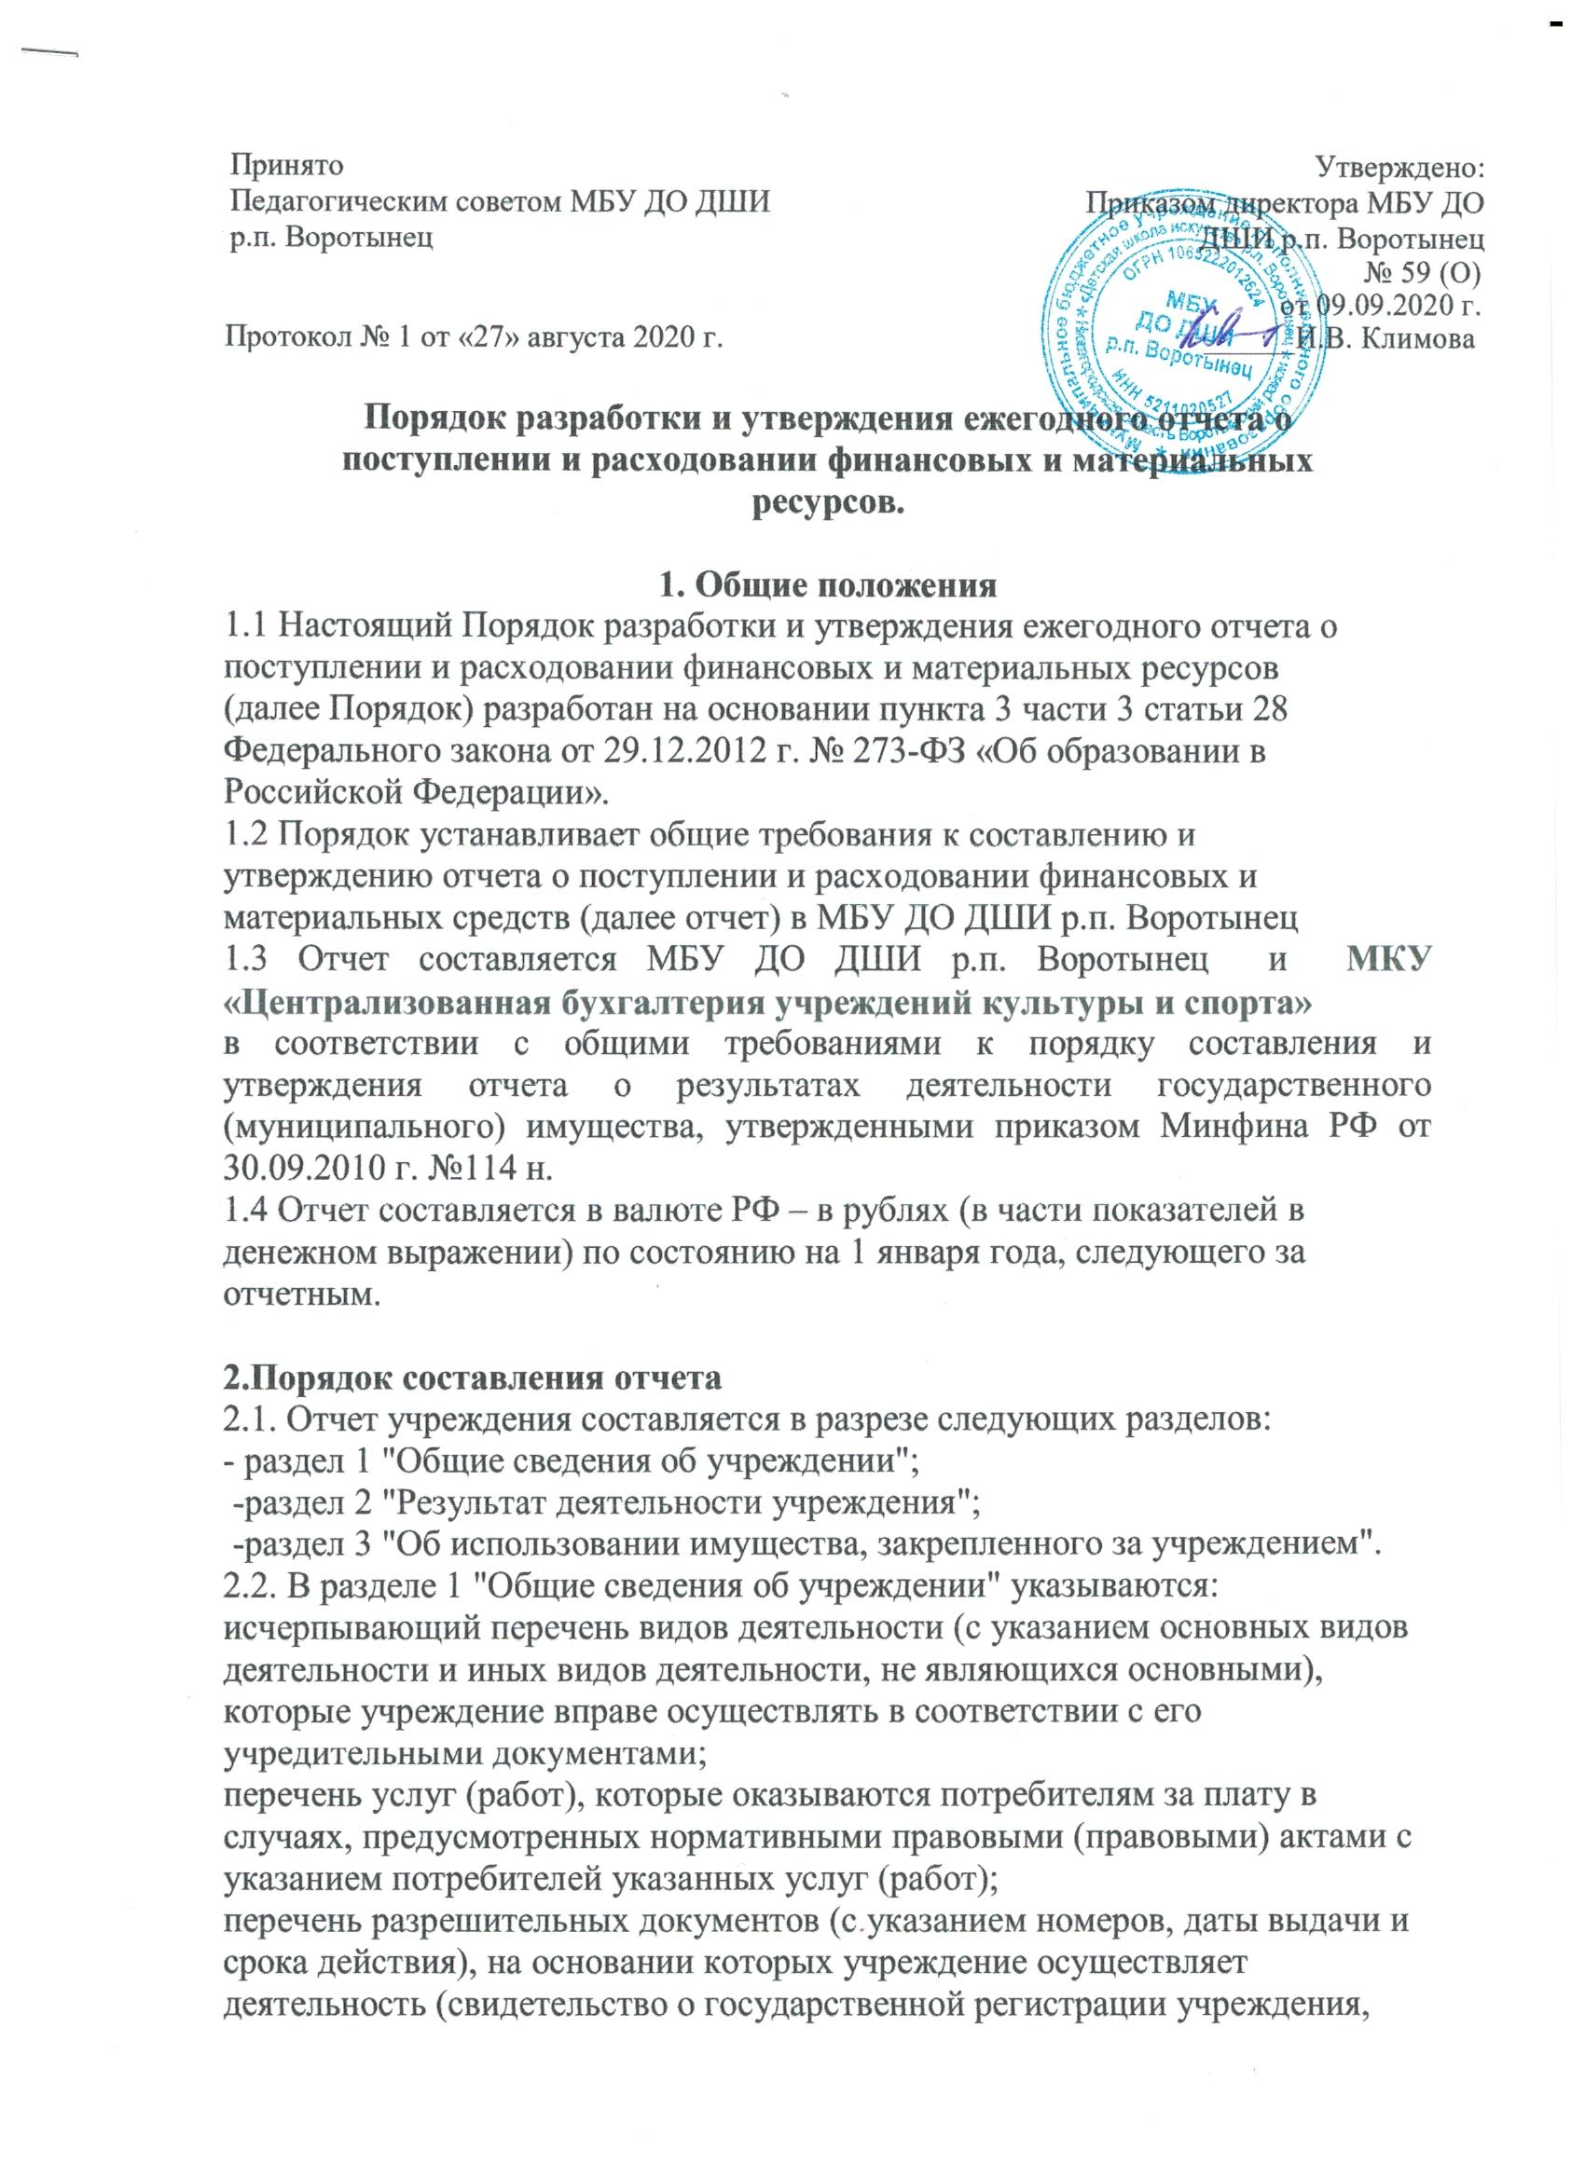

решение учредителя о создании учреждения и другие разрешительные
документы);
количество штатных единиц учреждения (указываются данные о
количественном составе и квалификации сотрудников учреждения, на начало
и на конец отчетного года. В случае изменения количества штатных единиц
учреждения указываются причины, приведшие к их изменению на конец
отчетного периода.);
средняя заработная плата сотрудников учреждения.
В раздел 1 "Общие сведения об учреждении" по решению органа,
осуществляющего функции и полномочия учредителя, могут включаться
также иные сведения.
2.3. В разделе 2 "Результат деятельности учреждения" указываются:
изменение (увеличение, уменьшение) балансовой (остаточной) стоимости
нефинансовых активов относительно предыдущего отчетного года (в
процентах);
общая сумма выставленных требований в возмещение ущерба по недостачам
и хищениям материальных ценностей, денежных средств, а также от порчи
материальных ценностей;
изменения (увеличение, уменьшение) дебиторской и кредиторской
задолженности учреждения в разрезе поступлений (выплат),
предусмотренных Планом финансово - хозяйственной деятельности
государственного (муниципального) учреждения (далее - План) относительно
предыдущего отчетного года (в процентах) с указанием причин образования
просроченной кредиторской задолженности, а также дебиторской
задолженности, нереальной к взысканию;
суммы доходов, полученных учреждением от оказания платных услуг
(выполнения работ);
цены (тарифы) на платные услуги (работы), оказываемые потребителям (в
динамике в течение отчетного периода);
общее количество потребителей, воспользовавшихся услугами (работами)
учреждения (в том числе платными для потребителей);
количество жалоб потребителей и принятые по результатам их рассмотрения
меры.
Дополнительно указываются:
суммы кассовых и плановых поступлений (с учетом возвратов) в разрезе
поступлений, предусмотренных Планом;
суммы кассовых и плановых выплат (с учетом восстановленных кассовых
выплат) в разрезе выплат, предусмотренных Планом.
В раздел 2 "Результат деятельности учреждения" по решению органа,
осуществляющего функции и полномочия учредителя, могут включаться
также иные сведения.
2.4. В разделе 3 "Об использовании имущества, закрепленного за
учреждением" указываются на начало и конец отчетного года:
общая балансовая (остаточная) стоимость недвижимого имущества,
находящегося у учреждения на праве оперативного управления;
общая балансовая (остаточная) стоимость недвижимого имущества,
находящегося у учреждения на праве оперативного управления, и
переданного в аренду;
общая балансовая (остаточная) стоимость недвижимого имущества,
находящегося у учреждения на праве оперативного управления, и
переданного в безвозмездное пользование;
общая балансовая (остаточная) стоимость движимого имущества,
находящегося у учреждения на праве оперативного управления;
общая балансовая (остаточная) стоимость движимого имущества,
находящегося у учреждения на праве оперативного управления, и
переданного в аренду;
общая балансовая (остаточная) стоимость движимого имущества,
находящегося у учреждения на праве оперативного управления, и
переданного в безвозмездное пользование;
общая площадь объектов недвижимого имущества, находящегося у
учреждения на праве оперативного управления;
общая площадь объектов недвижимого имущества, находящегося у
учреждения на праве оперативного управления, и переданного в аренду;
общая площадь объектов недвижимого имущества, находящегося у
учреждения на праве оперативного управления, и переданного в
безвозмездное пользование;
количество объектов недвижимого имущества, находящегося у учреждения
на праве оперативного управления;
объем средств, полученных в отчетном году от распоряжения в
установленном порядке имуществом, находящимся у учреждения на праве
оперативного управления.
Дополнительно указывается:
общая балансовая (остаточная) стоимость недвижимого имущества,
приобретенного учреждением в отчетном году за счет средств, выделенных
органом, осуществляющим функции и полномочия учредителя, учреждению
на указанные цели;
общая балансовая (остаточная) стоимость недвижимого имущества,
приобретенного учреждением в отчетном году за счет доходов, полученных
от платных услуг и иной приносящей доход деятельности;
общая балансовая (остаточная) стоимость особо ценного движимого
имущества, находящегося у учреждения на праве оперативного управления.
В Раздел 3 "Об использовании имущества, закрепленного за учреждением"
по решению органа, осуществляющего функции и полномочия учредителя,
могут включаться также иные сведения.

3.Порядок утверждения Отчета
3.1.Отчет утверждается руководителем учреждения и предоставляется
органу, осуществляющему функции и полномочия учредителя, на
согласование, в порядке и в сроки, установленные органом,
осуществляющим функции и полномочия учредителя.
3.2. Орган, осуществляющий функции и полномочия учредителя,
рассматривает Отчет в течение десяти рабочих дней, следующих за днем
поступления Отчета, и согласовывает его либо возвращает на доработку с
указанием причин, послуживших основанием для его возврата.
3.3. Учреждение предоставляет Отчет, утвержденный и согласованный в
порядке, установленном Министерством финансов Российской Федерации,
для его размещения в установленном порядке на официальном сайте в сети
Интернет федеральным органом исполнительной власти, осуществляющим
правоприменительные функции по кассовому обслуживанию исполнения
бюджетов бюджетной системы Российской Федерации, с учетом требований
законодательства Российской Федерации о защите государственной тайны.
По решению органа, осуществляющего функции и полномочия
учредителя, Отчет может быть дополнительно размещен в сети Интернет на
официальном сайте органа, осуществляющего функции и полномочия
учредителя, сайте учреждения, либо ином сайте, с учетом требований
законодательства Российской Федерации о защите государственной тайны.

